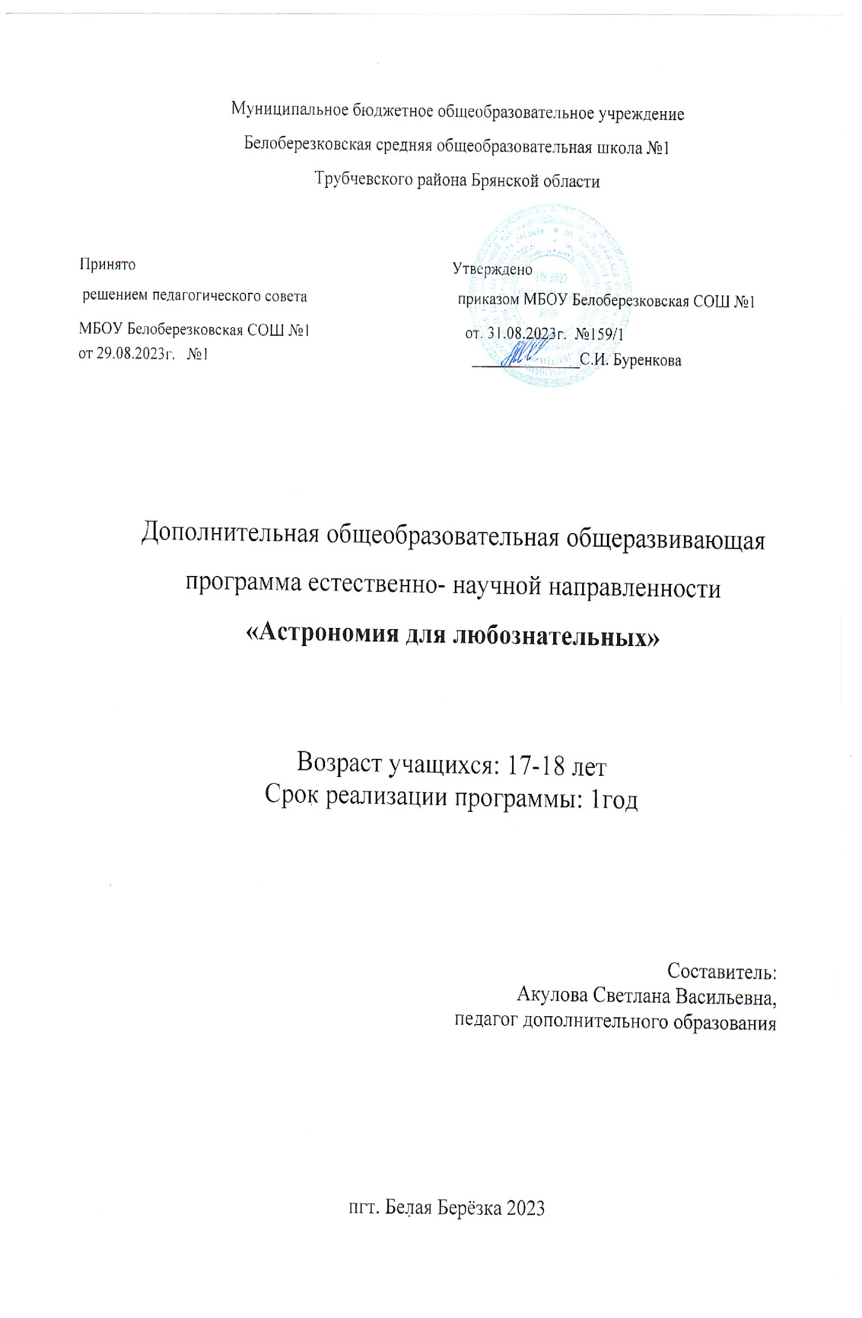

**Пояснительная записка**

Рабочая программа кружка по астрономии «Астрономия для любознательных» для 11 классов (17-18 лет) составлена на основе:

1. Требований к результатам освоения основной образовательной программы среднего общего образования, представленных в Федеральном государственном образовательном стандарте среднего общего образования (ФГОС СОО)

2. Примерной основной образовательной программы СОО

3. Примерной программы воспитания.

4. Основной образовательной программы среднего общего образования МБОУ Белоберезковская СОШ №1.

5.Локальных актов МБОУ Белоберезковская СОШ №1

6. Авторской программы общеобразовательной учреждений «Физика. Астрономия» 7-11 классы/(авт.-сост) .В.А. Коровин, В.А.Орлов М. : Дрофа. 2010г. ……..

7.Учебников:

1. Чаругин В. М. Астрономия. 10–11 классы: учеб. для общеобразоват. организаций: базовый уровень / В. М. Чаругин.—М.: Просвещение, 2021.

2.Астрономия. Методическое пособие: 10–11классы. Базовый уровень: учеб. пособие для учителей общеобразоват. организаций / под ред. В. М. Чаругина.—М.: Просвещение, 2017.

Астрономия в российской школе всегда рассматривалась как курс, который, завершает физико-математическое образование выпускников средней школы, знакомит учащихся 10, 11 классов с современными представлениями о строении и эволюции Вселенной и способствует формированию научного мировоззрения, формирует представление о единстве физических законов, действующих на Земле и в безграничной Вселенной, о непрерывно происходящей

эволюции нашей планеты, всех космических тел и их систем, а также самой Вселенной.

***Новизна программы.*** Отличительной особенностью данной образовательной программы является направленность  на формирование учебно-исследовательских навыков, различных способов деятельности  учащихся для участия в интерактивных играх.

Программа рассчитана на 1 год обучения.

На реализацию программы отводится 36 часов.

Количество часов в неделю: 1ч

**Актуальность создания разработки**

Школьная программа по физике в данное время не дает возможности в полной мере уделять внимание астрономическому обучению учащихся. В тоже время, сама наука астрономия остается очень важной, неотъемлемой частью становления правильного мировоззрения детей. В таких условиях является необходимостью давать учащимся начальные знания по астрономии на дополнительных занятиях, кружках. Такими знаниями должен владеть любой человек.

**Цели программы:**

формирование целостного представления о мире, основанного на приобретенных знаниях, умениях, навыках и способах практической деятельности. Приобретение опыта индивидуальной и коллективной деятельности при проведении исследовательских работ. Подготовка к осуществлению осознанного выбора профессиональной ориентации.

**Задачи:**

1. ***Образовательные:***

***-***способствовать самореализации кружковцев  
в изучении конкретных тем;

***-*** развивать и поддерживать познавательный интерес к изучению астрономии как науки;

-знакомить учащихся с последними достижениями науки и техники;

-научить решать задачи нестандартными методами;

-развитие познавательных интересов при выполнении экспериментальных  
исследований с использованием информационных технологий.

1. ***Воспитательные:***

***-*** воспитание убежденности в возможности познания законов природы, в необходимости разумного использования достижений науки и техники;

***-*** воспитание уважения к творцам науки и техники;

***-*** отношения к физике как к элементу общечеловеческой культуры.

1. ***Развивающие:***

***-*** развитие умений и навыков учащихся самостоятельно работать с научно- популярной литературой, умений практически применять физические знания в жизни;  
 - развитие творческих способностей, формирование у учащихся активности и самостоятельности, инициативы;

***-*** повышение культуры общения и поведения.

**Форма проведения занятий кружка:**

1.Беседа;

2.Практикум;

3.Вечера физики и астрономиии

4.Экскурсии;

5.Выпуск стенгазет;

6.Проектная работа;

7.Школьная олимпиада;

**Виды деятельности:**

**1.**; Применение ИКТ;

2.Занимательные экскурсии в область истории астрономии;

3.Применение астрономии в практической жизни;

4..Наблюдения за звездным небом и явлениями природы;

**Основные средства обучения**

1.Учебно-познавательная литература

2.Интерактивная доска

3.Компьютер

**Формы организации обучения:**

**1.Коллективные:**

1)выступление

2)работа в парах

3)тематические вечера, конкурсы.

**2.Групповые:**

1)занятия

2)упражнения

3)обсуждения

**3.Индивидуальные:**

1)Творческие занятия

2)самоподготовка

3)собеседование

**Методы обучения в кружке:**

**1.Словесные:**

1)рассказ

2)объяснение

3)беседа

4)работа с книгой

**2.Наглядные:**

1)наблюдения

2)демонстрации

3)таблицы

**3.Практические:**

1)творческие задания

2)игры

3)тестирование

**Условия реализации программы:**

1.Подача материала крупными блоками

2.Опорные конспекты

3.Использование интерактивной доски

4.индивидуальная работа учащихся

5.блок практики

-практическая работа в классе

-взаимопроверка выполнения заданий

6.Контроль и оценка ЗУН

-устный опрос

-парный и групповой взаимоконтроль

-самоконтроль

**Прогнозируемый результат обучения:**

1**.**Наличие интереса к астрономии

2.Формирование конкретных практических умений и навыков на основе знакомства с законами астрономии

3.Повышение оценки учащимися собственных знаний по астрономии

4.Помочь преодолеть ложные страхи, связанные с изучением предмета астрономии, показать, что астрономия – наука, которая позволяет познать окружающий мир. Ожидается, что к концу обучения учащиеся кружка усвоят учебную программу в полном объёме.

Учащиеся приобретут :

* Навыки к выполнению работ исследовательского характера;
* Навыки работы с дополнительными источниками информации, в том числе электронными, а также умениями пользоваться ресурсами Интернет;

Профессиональное самоопределение

**Формы подведения итогов.**

1.Выставка работ .

2. Организация и проведение предметной недели .

В течение этой недели:

- выпускается газета научных открытий;

-учащиеся выступают с докладами перед другими классами;

-организовывается «Выставка работ

-защита проекта, на котором учащиеся представляют самостоятельно сконструированные модели,

-Участие в  выставках технического творчества.

**Список литературы:**

1.Энциклопедия для детей. Т. 8. Астрономия./ Главный редактор М.Д. Аксенов.- М.: Аванта +, 1998.-688с.

2.Энциклопедия для детей. Т. 16. Физика. Часть 1./ Главный редактор М.Д. Аксенов.- М.: Аванта +, Астрель, 2008.-475

3.Энциклопедия для детей. Т. 16. Физика. Часть 2./ Главный редактор М.Д. Аксенов.- М.: Авантаж, 2007.-432

4.Е.И.Левитан. Астрономия. 11кл. Москва. Просвещение. 2000.

5.Б.А. Максимачев. В.Н.Комаров. В звездных лабиринтах. Ориентирование по небу. Москва. Наука. 1978

6.Ф.Ю. Зигель. Астрономы наблюдают.//М.: Наука, 1985.-192с.

. **Цифровые образовательные ресурсы.**

1.Единая коллекция цифровых образовательных ресурсов. http://school- collection.edu.ru /

2.Каталог образовательных ресурсов сети Интернет. http://katalog.iot.ru /

3.Российский общеобразовательный портал. http://www.school.edu.ru /

4.Единый каталог образовательных Интернет-ресурсов. http://window.edu.ru /, http://shkola.edu.ru/. http://www.km-school.ru/ .

5.Блог космонавтов МКС. <http://www.roscosmos.ru/154/1/>

**Содержание изучаемого курса**

**1. Введение в астрономию – 2 ч**

**Введение - 1 час.** Что и зачем изучает астрономия? Введение в астрономию. Астрономия в древности. Астрономия наука о Вселенной. Значение физики и астрономии. Общее представление о Вселенной. Развитие взглядов на строение мира. Мифы и легенды.

**Методы исследования небесных тел 1ч.** Особенности астрономических наблюдений. Телескопы и их устройство. Знакомство с наиболее интересными и крупнейшими телескопами. Астрофотография. Фотографии космических объектов.

**Практические работы**.

Работа с телескопом. Фотопрактикум.

**2. Элементы сферической астрономии -9 часов.**

Звездное небо. Созвездия. Мифы о созвездиях. Годичное движение Солнца среди звёзд, зодиакальные созвездия. Небесная сфера. Звездная карта. Небесные координаты. **Практические работы**.

Наблюдение осеннего неба. Осенние созвездия. Работа с подвижной картой. Работа с моделями и глобусами Луны и Звёздного неба.

**3. Измерение времени -2 часа**.

Основы измерения времени. Местное, поясное время. Календарь.

**4. Солнечная система -3 часа.** Солнечная система. Развитие представлений о солнечной системе. Строение солнечной системы. Наша планета Земля. Природа Луны. Солнечные и лунные затмения. Планеты земной группы. Планета Меркурий. Планеты Венера. Планета Марс. Планеты - гиганты. Планеты Юпитер, Сатурн и их спутники. Планеты Уран и Нептун. Что мы знаем о Плутоне. Малые тела солнечной системы. Астероиды и метеориты. Кометы и метеоры. НЛО. Контакты с внеземными цивилизациями. Инопланетяне. Космос в искусстве. Писатели, композиторы, художники . Практические работы. Наблюдение луны в телескоп. Наблюдение зимнего неба. Зимние созвездия.

**5. Солнце и звезды -3 часа.**

Общие сведения о Солнце. Строение Солнца. Пятна и факелы на Солнце. Движение Солнца. Солнечная активность и жизнь Земли. Звезды и их эволюция. Классификация звезд и их характеристики. Черные дыры. Далеко ли до звезд?

**Практические работы.**

Фотопрактикум. Любительские наблюдения Солнца. Особенности наблюдения Солнца. Фотопрактикум. Любительские наблюдения звезд в телескоп.

Наблюдение зимнего неба, луны, планет.

**6. Строение и эволюция Вселенной – 3 часа.**

Что такое Млечный путь? Наша галактика. Другие галактики. Метагалактика. Происхождение и эволюция галактик, звезд. Происхождение планет. Жизнь и разум во Вселенной. Поиски жизни во Вселенной. Современные космогонические гипотезы. Современные астрономические события. Астрономические мероприятия года. Практические работы. Наблюдение весеннего неба. Весенние созвездия.

**7. Космонавтика – 4 часа.**

Освоение Космоса. Космонавтика. Ракеты. Спутники. Исследования планет Солнечной системы космическими аппаратами. Современная космонавтика. 12 апреля – День космонавтики.

**Практические работы.** Подготовка сообщений по различным темам.

**8. Защита проектов – 4 ч**. Практические работы. Подготовка творческих проектов. Защита творческих проектов.

Решение задач по астрономии. Практические работы. Отчётная конференция

**10. Заключительные занятия – 6 ч**.

Рекомендации по летним наблюдениям.

Практические работы Летнее небо. Летние Созвездия.

**Материально-техническое обеспечение**

1. Телескоп

2. Подвижные карты звёздного неба

3. Глобус лунной поверхности

4. Глобус звёздного неба

5. Модель строения Земли

6. Проектор

7. Компьютер

8. Экран

9. Колонки.

10.Макет Солнечной системы

**Тематическое планирование кружка**

|  |  |  |
| --- | --- | --- |
| Номер п/п | Название  темы занятия | Кол-во часов |
| 1 | **Введение в астрономию** | **2ч** |
| 2 | **Элементы сферической астрономии** | **9ч** |
| 3 | **Солнце и звезды -** | **3ч** |
| 4 | **Измерение времени** | **2ч** |
| 5 | **Солнечная система** | **3 ч** |
| 6 | **Строение и эволюция Вселенной** | **3 ч** |
| 7 | **Космонавтика** | **4 ч** |
| 8 | **Защита проектов** | **4ч** |
| 9 | **Заключительные занятия** | **6 ч** |
|  | **итого** | **36ч** |

**КАЛЕНДАРНО-ТЕМАТИЧЕСКОЕ ПЛАНИРОВАНИЕ**

|  |  |  |  |  |
| --- | --- | --- | --- | --- |
| № п\п | **Тема занятия** | **Основные виды учебной деятельности** | **дата** | |
| **по план** | **по факт** |
| **I. Введение в астрономию 2ч** | | | | |
| 1 | «Я – участник школьного астрономического кружка»! | Разработка правил и обязанностей членов кружка. Утверждение устава. Инструктаж. |  |  |
| 2 | Предмет астрономии. Астрономия в древности Развитие взглядов на строение мира. Мифы и легенды.  *.* |  |  |  |
| **II. Элементы сферической астрономии 9ч** | | | | |
| 3 | Астрономия без телескопов | Конструирование простейших астрономических приборов. (Угломер, астрономический посох, солнечное кольцо, солнечные часы). |  |  |
| 4 | Практическая работа «Подвижная карта звездного неба». | Работа по звездной карте |  |  |
| 5 | Созвездия, вид звездного неба. | Вечернее наблюдение №1. |  |  |
| 6 | Мифы о звёздном небе. Зодиакальные созвездия |  |  |  |
| 7 | Названия звёзд. Классификация звезд. |  |  |  |
| 8 | Знакомство с телескопом. Знакомство с крупнейшими телескопами.Астрофотография. | Лекция. Практическая работа «Правила работы с телескопом». |  |  |
| 9 | Изменение вида звёздного неба в течение суток, года |  |  |  |
| 10 | Практическая работа Ориентирование по Солнцу и Полярной звезде. |  |  |  |
| 11 | Визуальные и фотографические наблюдения Луны. Определение видимых размеров Луны. | Вечернее наблюдение №2.  Практическая работа «Определение диаметра Луны и сравнение его с диаметром Земли». |  |  |
| **Солнце и звезды -3ч** | | |  |  |
| 12 | . Солнце – ближайшая к нам звезда Движение Солнца. Солнечная активность и жизнь Земли |  |  |  |
| 13 | Солнечные и лунные затмения.  Практическая работа «Статистика солнечных пятен. Изучение изменений отдельных групп и пятен». |  |  |  |
| 14 | Обобщающее занятие по теме «Солнце» Визуальные наблюдения Солнца. |  |  |  |
| **Измерение времени-2ч** | | |  |  |
| 15 | Время и календарь  Сидерический, синодический периоды |  |  |  |
| 16 | Основы измерения времени. Местное, поясное время. |  |  |  |
| **Солнечная система- 3ч** | | |  |  |
| 17 | Сезонные изменения звёздного неба. Работа с подвижной звездной картой, календарем, атласом |  |  |  |
| 18 | Конфигурации планет  Движение малых планет Солнечной системы: астероидов, комет, болидов |  |  |  |
| 19 | Контакты с внеземными цивилизациями. Инопланетяне. Космос в искусстве. Писатели, композиторы, художники |  |  |  |
| **Строение и эволюция Вселенной-3ч** | | |  |  |
| 20 | Жизнь и разум во Вселенной. Поиски жизни во Вселенной. |  |  |  |
| 21 | Что такое Млечный путь? Наша галактика. Другие галактики |  |  |  |
| 22 | Современные космогонические гипотезы.Современные астрономические события |  |  |  |
| **Космонавтика -4ч** | | |  |  |
| 23 | Освоение Космоса. Космонавтика. Ракеты. |  |  |  |
| 24 | Исследования планет Солнечной системы космическими аппаратами. |  |  |  |
| 25 | Современная космонавтика  Космические скорости и формы орбит |  |  |  |
| 26 | . 12 апреля – День Космонавтики. Искусственные спутники Земли |  |  |  |
| **Защита проектов-4ч** | | |  |  |
| 27 | Подготовка творческих проектов. |  |  |  |
| 28 | «Обсерватория - Космос». Презентация программы Экскурсия в виртуальную обсерваторию. |  |  |  |
| 29 | Практические работы. Летнее небо. Летние Созвездия. |  |  |  |
| 30 | Защита творческих проектов |  |  |  |
| **Заключительные занятия-6ч** | | |  |  |
| 31 | Планеты. «Есть ли жизнь на Марсе?» Существуют ли доказательства существования инопланетян. |  |  |  |
| 32 | Школьная научно-практическая конференция «Астрономия: близкая и далекая». |  |  |  |
| 33 | Школьная научно-практическая конференция «Астрономия: близкая и далекая». |  |  |  |
| 34 | Подведение итогов работы кружка. |  |  |  |
| 35 | Итоговое занятие. Презентация работ |  |  |  |
| 36 | Круглый стол «Есть ли жизнь во Вселенной» |  |  |  |